Ata da 19ª (décima nona) Sessão Ordinária da Câmara Municipal de Carnaúba dos Dantas, Estado do Rio Grande do Norte, do ano de dois mil e vinte e quatro (2024), realizada na Sala das Sessões Vereador “Wilson Luiz de Souza”, da Casa Legislativa “Antônio Petronilo Dantas”, ao vigésimo terceiro dia do mês de Junho de dois mil e vinte e quatro (23/06/2024) às 12:00 (dez) horas, com a presença dos edis que compõem o Legislativo Carnaubense: Marli de Medeiros Dantas, José Lúcio Silva, José Evangelista de Arruda Dantas, Clésio Nelson Dantas, Bárbara de Medeiros Dantas, José de Azevedo Dantas, Marcelo de Medeiros Dantas. Deixando de comparecer com justificativa os edis José Gilvan Dantas e Thabatta Pimenta de Medeiros Silva. A Presidente declarou EM NOME DE DEUS aberta a sessão, cuja Ata da Sessão anterior foi dispensada da leitura e submetida a votação, sendo aprovada por unanimidade. Como não houve inscritos no Pequeno e Grande Expediente a senhora presidente passou para ordem do dia onde foram submetidas à discussão, votação e aprovação, a seguinte proposição: PROJETOS DE LEI Nº 037/2024. Aprovado por unanimidade. Os pronunciamentos dos Senhores Vereadores estão gravados na integra em HD e arquivado no setor competente da Casa. Como não havia mais nada a tratar, a Senhora Presidente declarou EM NOME DE DEUS encerrada a sessão. Esta Ata foi lavrada no dia 01 de Julho de 2024, por mim, Thallyelson Ikaro Dantas Felipe, Assistente Administrativo, que conforme achada será assinada por todos. Marli de Medeiros Dantas, Presidente. José Evangelista de Arruda Dantas, Secretário.

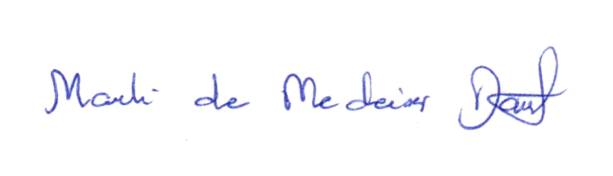
_______________________________________
MARLI DE MEDEIROS DANTAS – Presidenta

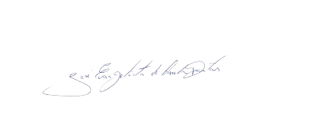
_______________________________________
JOSÉ EVANGELISTA DE ARRUDA DANTAS – 1ª Secretário

